|  |
| --- |
| COOP GENOSSENSCHAFT |
| Benutzerhandbuch |
| Raspberry Project |
|  |
| Thomas Frey |
| 16.06.2015 |

|  |
| --- |
|  |

Inhaltsverzeichnis

Einleitung 2

Versionsübersicht 2

Informationen zum Raspberry Pi 3

Voraussetzungen 3

Allgemeine Voraussetzungen 3

Spezifische Voraussetzungen 3

Hinweise 3

Importieren der Applikation 4

Wichtige Anpassungen 4

Informationen zur Applikationen 5

Starten der Applikation 5

Funktionsweise 5

Streaming 5

Motion Detection 5

Archiv 6

Raspberry Pi hinzufügen 6

Raspberry Pi löschen 6

Externes Streaming 6

Ausschalten 6

Support 8

Problemzonen 8

Import mit FileZilla funktioniert nicht 8

Video Stream /Bewegungsüberwachung funktioniert nicht 8

# Einleitung

Dieses Benutzerhandbuch sollte Ihnen einen Überblick über den Aufbau und über die wichtigsten Funktionen der Applikation verschaffen. Ebenfalls wird Ihnen Grundlegendes zum Raspberry Pi erklärt.

## Versionsübersicht

|  |  |  |  |  |
| --- | --- | --- | --- | --- |
| **Version** | **Autor** | **Datum** | **Status** | **Bemerkung** |
| 1.0 | Thomas Frey | 09.06.2015 | erledigt | Erstellung des Dokuments |
| 1.1 | Thomas Frey | 09.06.2015 | erledigt | Grundaufbau / Inhaltsverzeichnis erstellt |
| 1.2 | Thomas Frey | 12.06.2015 | erledigt | Inhalt erstellt |
| 1.3 | Thomas Frey | 13.06.2015 | erledigt | Änderungen / Fehler korrigiert |
| 1.4 | Thomas Frey | 14.06.2015 | erledigt | Layout angepasst |
| 1.5 | Thomas Frey | 15.06.2015 | erledigt | Ergänzungen vorgenommen |
| 1.6 | Thomas Frey | 16.06.2015 | erledigt | Änderungen angepasst |

# Informationen zum Raspberry Pi

In dieser Applikation ist der Raspberry Pi das Kernstück. Es ist deshalb von hoher Wichtigkeit, dass alle Komponenten, welche in dieser Applikation verwendet werden, einwandfrei installiert wurden.

## Voraussetzungen

### Allgemeine Voraussetzungen

Die folgenden grundsätzlichen Voraussetzungen müssen gegeben sein, damit der Raspberry Pi grundlegend richtig funktioniert:

* Betriebssoftware (Raspbian oder NOOBS) muss korrekt installiert sein
* Der Raspberry Pi mit einem Netzwerk verbunden sein. Der Computer, welcher der User verwendet, muss am selben Netzwerk angeschlossen sein. Es muss möglich sein, ein erfolgreicher Ping vom PC zum Raspberry Pi durchführen zu können.
* Das Raspberry Kamera Modul muss ordnungsgemäss am Raspberry Pi angeschlossen sein. Ebenfalls ist es wichtig, dass in der Konfiguration des Raspberry's die Kamera auf "enabled" gesetzt ist.

### Spezifische Voraussetzungen

Folgende spezifische Komponenten müssen sauber installiert und funktionsfähig sein:

* apache2
* php5
* motion + motion-mmal  
  motion und motion-mmalcam.conf liegen in diesem Ordner: /home/pi/
* vlc

## Hinweise

Beim Ausführen von Scripts aus dem Browser heisst der agierende User "www-data". Dieser hat im Normalfall keine Berechtigungen, Scripts ausführen zu können. Damit dieser User die nötigen Berechtigungen erhalten kann, müssen diese in der Konfigurations-Datei "sudoers" ergänzt resp. geändert werden. Wie Sie diese Änderung in der Konfigurations-Datei vornehmen und was Sie ändern resp. ergänzen müssen, können Sie Im Kapitel " Video Stream /Bewegungsüberwachung funktioniert nicht" nachschlagen.

# Importieren der Applikation

Die Applikation läuft vollständig auf dem Raspberry Pi. Deshalb muss die komplette Applikation auf den Raspberry Pi installiert resp. importiert werden, sofern die Applikation noch nicht auf dem Raspberry Pi installiert worden ist.

Für den erfolgreichen Import brauchen Sie die Applikation im ungezipten Zustand sowie einen FTP-Client (FileZilla). Stellen Sie in mit Ihrem FTP-Client eine Verbindung mit Ihrem Raspberry Pi her. Für den Verbindungsaufbau verwenden Sie die IP-Adresse des Raspberry’s, den Default-Benutzernamen **pi** und das Default-Passwort **raspberry**. Navigieren Sie nun zum Pfad /var/www/. Falls in diesem Pfad der Ordner "htdocs" noch nicht vorhanden ist, können Sie diesen mit dem Befehl erstellen:

**sudo mkdir htdocs.**

Die Ordnerstruktur sollte neu so aussehen: */var/www/htdocs.* Kopieren Sie nun die komplette Applikation (Raspberry Project) in den Ordner htdocs.

Die Ordnerstruktur sollte nun folgendermassen aussehen: */var/www/htdocs/RaspberryProject*.

## Wichtige Anpassungen

Mit dem Importieren des Projektes funktioniert das Anzeigen des Webinterfaces dieser Applikation. Jedoch funktionieren noch nicht alle Funktionen einwandfrei. Deshalb müssen noch kleine Änderungen manuell vorgenommen werden:

* Datei showStream.php:
  + In showStream.php muss die aktuelle IP-Adresse des Raspberry's in der Variable **$localIP** angepasst werden:

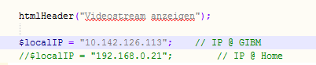

* motion-mmalcam.conf
  + In der Konfigurationsdatei muss der Pfad bei der Variable **target_dir** folgendermassen angepasst werden:

target_dir /var/www/htdocs/RaspberryProject/motionarchive

Diese Änderung ist wichtig, da ansonsten die aufgenommenen Videos der Motion Detection am falschen Ort gespeichert werden und sie deshalb nicht angezeigt werden können.

* + Ebenfalls ist es zu empfehlen, die Einstellungen **deamon** von off zu on zu ändern, damit die Motion Detection im Hintergrund laufen kann.
  + Die Einstellung **output_pictures** sollte ebenfalls von on zu off gewechselt werden. Dies verhindert, dass zusätzliche Bilder auf der SD-Karte gespeichert werden.
  + Ändern Sie ebenfalls die Einstellung **event_gap** von 60 auf 20. Diese Einstellung definiert wie lange das Video aufgezeichnet werden sollte nachdem eine Bewegungserkennung stattgefunden hat.

# Informationen zur Applikationen

## Starten der Applikation

Hat das Importieren sauber und fehlerfrei funktioniert, sollte die Applikation über den Browser (vorzugsweise Mozilla Firefox) unter dieser Adresse:

***IP_RASPBERRY_PI/htdocs/RaspberryProject/index.php***

gestartet und fehlerfrei angezeigt werden können.

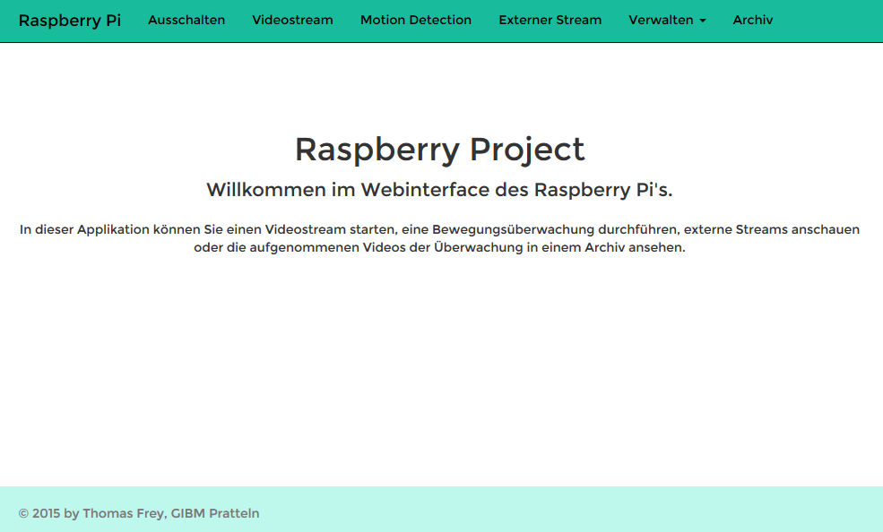

Abbildung 1: Webinterface der Applikation

## Funktionsweise

In folgendem Abschnitt werden die Funktionsweisen der einzelnen möglichen Aktionen genauer erklärt.

### Streaming

Die Funktionalität des Streaming kann in der Datei stream.php ausgeführt werden. Sobald man auf den Button "Starten" klickt, startet im Hintergrund auf dem Raspberry Pi ein entsprechendes Script. Zusätzlich zum Start des Scripts werden auch die nötigen Angaben für das Darstellen eines VLC-Stream gestartet, so dass auf der aktuellen Seite der Stream der Kamera angezeigt werden kann.

Stoppen Sie den Stream, in dem die auf den Menüpunkt „Ausschalten“ auf den Buttons Ausschalten klicken.

### Motion Detection

Um die Motion Detection (Bewegungsüberwachung) starten zu können, müssen Sie im Menü auf Motion Detection klicken. Danach können Sie die Bewegungsüberwachung mittels Klick auf den Button "Detection starten…" starten.

Nach dem Klick wird im Hintergrund ein entsprechendes Scripts auf dem Raspberry Pi gestartet. Der erfolgreiche Start wird mit einer Meldung grafisch dargestellt.

Sobald die Kamera eine Bewegung erkennen kann wird ein Video aufgenommen mit der Länge, welche Sie in der motion-mmalcam.conf (event_gap) definiert haben. Das Video wird danach im Ordner "motionarchive" abgespeichert, wobei der Speicherort ebenfalls in der motion-mmalcam.conf (target_dir) definiert worden ist.

Sie können Motion Detection stoppen, indem Sie im Menü auf „Ausschalten“ gehen, und dort den gleichnamigen Button klicken! Mit einer Meldung wird das Beenden der Detection ergänzt.

### Archiv

Im Archiv werden alle durch die Bewegungsüberwachung erstellten Videos angezeigt. Mit dem VLC Plug-In wird es ermöglicht, dass sie auf der Webseite direkt angeschaut werden können.

BEACHTEN:

Das Löschen von Videos ist über die Webseite nicht möglich!

### Raspberry Pi hinzufügen

Unter dem Menüpunkt „Verwalten“ öffnet sich ein Dropdown. Wählen Sie den Menüpunkt „Raspberry hinzufügen“. Auf der erscheinenden Seite haben Sie nun die Möglichkeit die IP-Adresse des gewünschten Raspberry’s einzugeben. Mit einem Klick auf „Speichern“ wird die IP-Adresse in einer JSON-Datei gespeichert.

### Raspberry Pi löschen

Klicken Sie auf den Menüpunkt "Verwalten" und danach auf "Raspberry löschen". Wählen Sie die zu löschende IP-Adresse und klicken Sie auf den Löschen-Button. Mit einer Meldung wird der Löschvorgang abgeschlossen.

### Externes Streaming

Im Modus "Externer Stream" können Sie den Stream eines anderen Raspberry's anschauen.

Voraussetzung dafür ist:

* Der externe Raspberry Pi befindet sich im selben Netzwerk
* Sie kennen dessen IP-Adresse
* Der Raspberry Pi befindet sich im Stream – Modus
* Der Raspberry Pi ist in die Liste hinzugefügt worden

Sind alle Voraussetzungen gegeben, können Sie im Menüpunkt "Externer Stream" die gewünschte IP-Adresse mittels Dropdown auswählen und mit einem Klick auf "Starten…" den externen Stream starten. Mehrere Streams gleichzeitig zu starten ist möglich.

Stoppen können Sie den externen Stream mit dem Klick auf Button "Stoppen…" unterhalb des Streams.

### Ausschalten

Sie haben die Möglichkeit die einzelnen Aktionen, wie der Videostream oder die Bewegungsüberwachung, jeweils auf der spezifischen Seite zu stoppen. Jedoch ist die Möglichkeit auch vorhanden, dass Sie laufende Aktionen auf der „Ausschalten“-Seite beenden können. Mit einem Klick auf den Button „Ausschalten“ werden zwei Scripts ausgeführt. Das eine stoppt den Videostream und das andere die Bewegungsüberwachung.

Das Stoppen der Kameraaktivitäten ist ausschliesslich über die Seite „Ausschalten“ ausführbar.

# Support

Wenn Fragen oder Probleme mit der Applikation oder Probleme bei der Installation auftreten. Überprüfen Sie, ob das aufgetretene Problem im nächsten Kapitel (Troubleshooting) vorhanden ist und mit der dort beschriebenen Lösungsvariante gelöst werden kann. Falls das nicht der Fall ist, können Sie den Entwickler dieser Applikation per Mail kontaktieren: **thomas.frey@gibmit.ch**

## Problemzonen

### Import mit FileZilla funktioniert nicht

Die Ursache für dieses Problem liegt wahrscheinlich in der Berechtigungsvergabe. Da der die Dateiübertragung vom Computer auf den Raspberry Pi nicht mit der entsprechenden Berechtigung durchgeführt werden kann.

Um dieses Problem zu lösen, navigieren Sie auf Ihrem Raspberry Pi in das Verzeichnis /var/www/. In diesem Ordern führen Sie nun folgenden Befehl aus: sudo chmod -R 777 htdocs/.

Dieser Befehl vergibt volle Berechtigung auf den Ordner htdocs sowie auf all seine Unterordner. einschliesslich dem Raspberry Project. Falls Sie die volle Berechtigung nicht vergeben möchten, können Sie die Berechtigungsvergabe entsprechend anpassen.

### Video Stream /Bewegungsüberwachung funktioniert nicht

Das Problem könnte daran liegen, dass die Scripte aus dem Browser mit dem Benutzer „www-data“ ausgeführt werden. Da dieser die Berechtigung für das Ausführen von Scripts nicht besitzt, können die Scripts nicht gestartet werden.

Für dieses Problem geben Sie in der Kommandozeile des Raspberries folgende Zeile ein:

**sudo visudo**

Mit diesem öffnen Sie das File sudoers! Dieses File muss mit höchster Sorgfalt zu behandeln sein, da falsche Einstellungen das Betriebssystem schwerwiegend oder sogar vollständig kaputt machen könnte. Deshalb verwenden Sie ausschliesslich den Editor visudo. Dieser überprüft die Änderungen im sudoers-File auf Syntaxfehler.

Im File sudoers fügen Sie nun unter den Kommentar #includedir /etc/sudoers.d folgendende Zeile:

**www-data ALL=(ALL) NOPASSWD: ALL**

Speichern Sie dieses Dokument wieder ab, starten den Server apache2 neu und rufen Sie die Applikation im Browser neu auf! Versuchen die Skripts auszuführen. Falls das nicht funktioniert kontaktieren Sie den Entwickler auf die obengenannte E-Mail Adresse.